SUXESTIÓNS AO 4.5.2025

SUXESTIÓNS:

- Lembra que Xesús achégasenos na actividade, non se estamos ociosos.

- Vede que pequenos milagres Xesús fará en vós se lle botades unha man no vivir cotián, na túa familia, no cole, traballo…

- Dedicade tempo a atoparvos con Xesús na oración, no partir o pan (eucaristía). Aí poderedes sentir a alegría de estar con el e dicir: “É o Señor!”.

- Facede un mural coa frase “É o Señor” e vede onde podedes atoparlle hoxe: traballos, estudos, eucaristía, oración, Igrexa, comunidade, pobres...

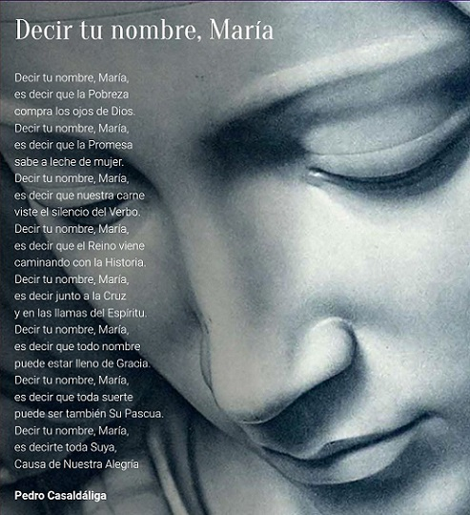
- Fagamos durante a Pascua o Vía Lucis, o camiño da luz, acompañando a Xesús na Pascua. Podédelo atopar na internet.

- “RESUCITADO” é unha película que se estreaba en 2016 por semana santa: os apóstolos descobren ao Señor presente, distinto, entre eles, guiándolles. Xesús Resucitado é como a vela que guía a nave da Igrexa.

- Pódense facer en cartolina 153 debuxos de peixes pintados de distintas cores como as persoas, diferentes. Pódense pegar en papel longo no que antes debuxamos unha rede alongada. A idea é que os nenos se dean conta que hai moitos peixes na rede e que Xesús quere que os cristiáns sexamos capaces de seguir pescando, traballando para encher a rede, sen cansarnos. O mural pódese presentar nas ofrendas ou acción de grazas.

- Hai outros temas neste domingo: Xesús elixe a Pedro para ser “pontífice”, ponte entre Deus e nós. Esta é a misión de amor que nos chama a nós hoxe, ser pontes que acheguen a Xesús hoxe aos nosos veciños e amigos. As 3 preguntas fan alusión ás 3 negacións de Pedro, pregúntalle se lle ama, a súa misión é amar a Xesús e ás xentes. Outro tema é que este evanxeo de Xoán 21 sitúanos no lago e a barca é signo da Igrexa. O amor (discípulo amado) percibe a presenza do Resucitado antes que a xerarquía (Pedro). E a xerarquía é interrogada polo seu amor a Cristo para poder pastorear ás súas ovellas. Outro tema a Eucaristía: os evanxelizadores debemos volver constantemente ás beiras da Eucaristía onde o Resucitado faise presente para encherlle de fe e darse a si mesmo.

- Temos algún xesto ao longo de todo o mes de maio coa Virxe: colocamos unha estatua adornada nun lugar visible ou temos algún momento de oración, declamamos poesías á Virxe, escoitamos unha canción de María ou a cantamos xuntos: María mírame, Dicir o teu nome María, Quero camiñar contigo María… (en You Tube)… E en casa que se note tamén preparando algún recuncho para ela.

- Preparamos algo tamén cos nenos por ser o día da nai e que o leven para casa. -Escribimos unha carta ou realizamos un vídeo entre todos dando grazas ao Papa Francisco polo seu labor á fronte da Igrexa e lembrando algo que nos chamou a atención das súas palabras ou da súa vida.

VÍDEOS: DOMINGO DE PASCUA 3º-C (A pesca milagrosa)

--Xoán 21, 1-19, película: https://youtu.be/CUNXYd2vfT0
-Xoán 21, 1-19, película: https://youtu.be/ylbA5z2TNyI
-Pesca milagrosa, película: https://youtu.be/Ou1kjpoXZjSU
-Aparición no lago e despedida, debuxos sinxelos: http://youtu.be/paeb5Klm6bc
-Xoán 21, 1-19, evanxeo: https://youtu.be/wvlz4NzkpXM
-Vidas avultadas e abundantes, Verbo Divino 2010, reflexión: https://youtu.be/d3E3-mMtEuA
-Confía, Verbo Divino 2013, reflexión: http://youtu.be/wkjrzvcb0i8 -Enfocar a mirada, Verbo Divino 2016, reflexión: https://youtu.be/zpG9mmNzdVc
-Auténticos, Verbo Divino 2019, reflexión: https://youtu.be/
-86jmQsWBBA
-Quéresme?, Verbo Divino 2022, reflexión: https://youtu.be/uje
-ifs8DDo
-O espírito do lume, Verbo Divino-2025, reflexión: https://youtu.be/1iT6lyXrlIs
-É o Señor, Javier Brú, canción: https://youtu.be/KwFDrKDzoFg
-Alex Navarro Mulet en Youtube, Cousas de Deus, https://www.youtube.com/channel/ucft6btUTuaN3TRF_syJixww/vídeos
-Lecturas en linguaxe de signos: https://youtu.be/-umo6Z2r7N0 https://youtu.be/NUVsED5iExg https://youtu.be/ahwtvoIOD4I

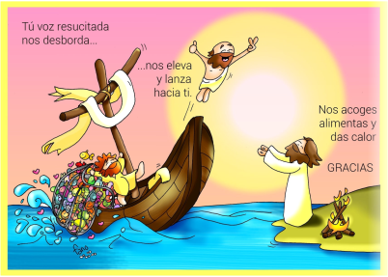
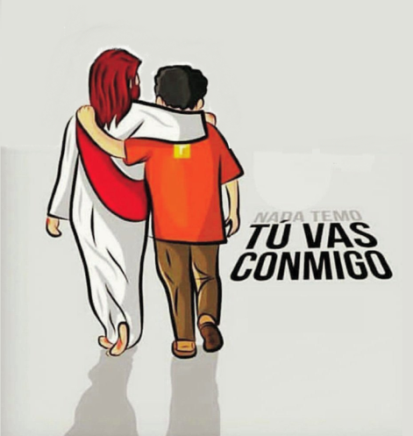

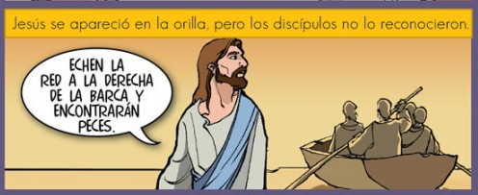

Contigo, Señor, a vida é outra cousa

A vida cotiá, vivida ao teu lado,
convértese en algo especial e intenso,
porque contigo, Señor, sae un seguro
a buscar o sustento diario.

Contigo, Señor, as pequenas cousas
vólvense grandes, porque ao enchelas de Amor,
cobran importancia, vólvense sagradas,
e regálanse gratuitamente.

Contigo, Señor, ninguén que pase
ao noso lado ha de resultar inadvertido,
pois é un fillo teu que nos mira,
véndenos, aténdenos, várrenos,
cóidanos e regálase.

Contigo, Señor, cada momento
vólvese sublime,
cada encontro convértese en especial,
cada persoa, en alguén que Ti envías
con algunha mensaxe ou petición concreta.

Grazas, Señor, por encherme
a vida de xentes,
por encherme as xentes de detalles,
por encherme os detalles de bos intres
e por facerme levadías as dificultades.

Grazas, Señor, por estar aí sempre,
por ir poñéndome as persoas adecuadas
para vivir mellor cada situación,
para sacar o mellor de min e entregarllo
Mari Patxi Ayerra

